新 书 推 荐
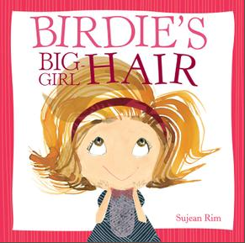
中文书名：《巴蒂的淑女发型》
英文书名：Birdie's Big-Girl Hair
作 者：Sujean Rim
出 版 社：Little, Brown and Company
代理公司：ANA
出版日期：2013年6月
页 数：24页
类 型：3-5岁儿童绘本

内容简介：

漂亮小妞巴蒂早晨起来发现自己的头发乱糟糟的，梳都梳不通。

一阵香味从厨房飘进来，是妈妈在做早餐。巴蒂跑进厨房一看，妈妈做了她最爱吃的草莓薄饼。妈妈看到巴蒂一头乱发，立即建议带巴蒂去发廊做头发。

巴蒂这下高兴了，可是该做一个什么样的好看发型呢？
吃完早饭，她就翻起妈妈的书和杂志，寻找漂亮的发型。
是优雅高贵的贵妇发型？是蓬松上翘的卷发？还是清爽利落的波波头呢？

巴蒂拿不定主意。她和朋友们在公园里荡秋千的时候，还在思考这个问题。
她的朋友们给她出主意——
像芭蕾舞演员一样把头发盘成一个髻吧？
像摇滚明星一样顶着一头钢丝一样的头发吧？
像星际公主一样编辫子吧？

巴蒂想来想去，终于有了主意——她要做一个和妈妈毕业照上一样的发型！
一番洗啊、剪啊、吹啊之后，巴蒂的新发型做好了！

巴蒂照了照镜子，哇塞，真是光彩照人、活力四射啊！
于是她高兴地找朋友们玩耍去了——荡秋千、跷跷板、你追我赶…..

可是没想到一翻玩乐之后，巴蒂的新发型没了型，发丝一根根被风吹得全耷拉下来了。
巴蒂伤心极了，不过妈妈安慰她，“哦，我可爱的巴蒂，现在的你更加漂亮了，因为这才是你！”

晚上，巴蒂做了一个甜美的梦，梦见了她最爱吃的草莓薄饼……

内文图画：

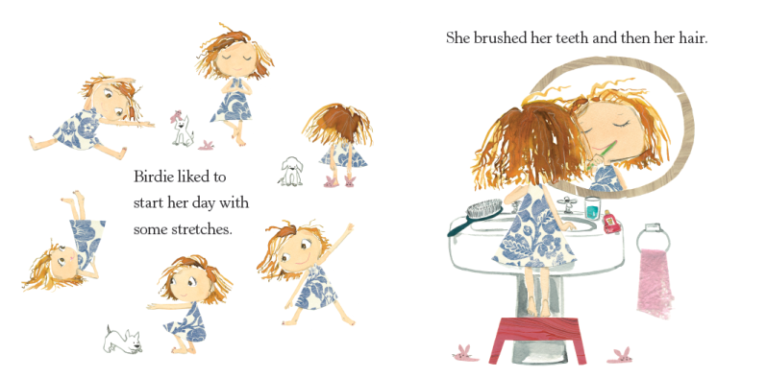
作者简介：
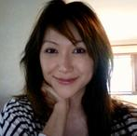
苏芮安·里姆（Sujean Rim）在纽约布鲁克林长大，从小喜欢童书，童年的愿望是成为一名艺术家。

中学和大学时她在艺术设计学校学习，毕业后为许多品牌设计鞋子和装饰品，同时做一些兼职的插画工作。后来她成为全职自由插画师。她最为出名的是为著名网站Daily Candy所做的设计。目前她已出版数本图画书。

她与同为艺术家的丈夫还有儿子住在纽约。

谢谢您的阅读！
请将回馈信息发至：黄家坤
安德鲁﹒纳伯格联合国际有限公司北京代表处
北京市海淀区中关村大街甲59号中国人民大学文化大厦1705室, 邮编：100872
电 话：010-82509406
传 真：010-82504200
Email：Jhuang@nurnberg.com.cn
网 站：Http://www.nurnberg.com.cn

